Étiquettes sur « Louve déguisée en fée »  
  
   
   
 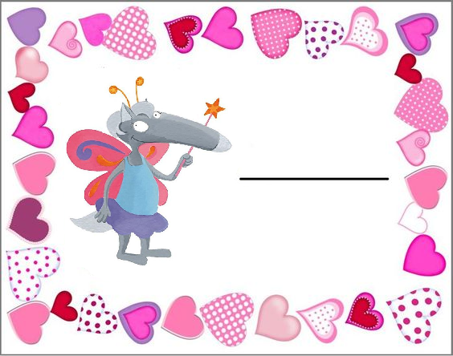

Rose

Ambre

Jade

Alice

Jeanne

Léa